Załącznik nr 1 - Tabliczki znamionowe do Opisu Przedmiotu Zamówienia (załącznik nr 5 do SIWZ)

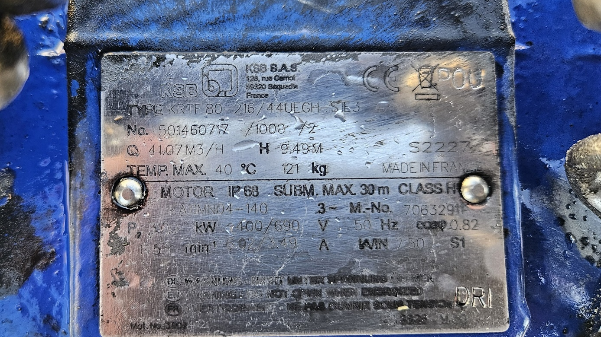
03011
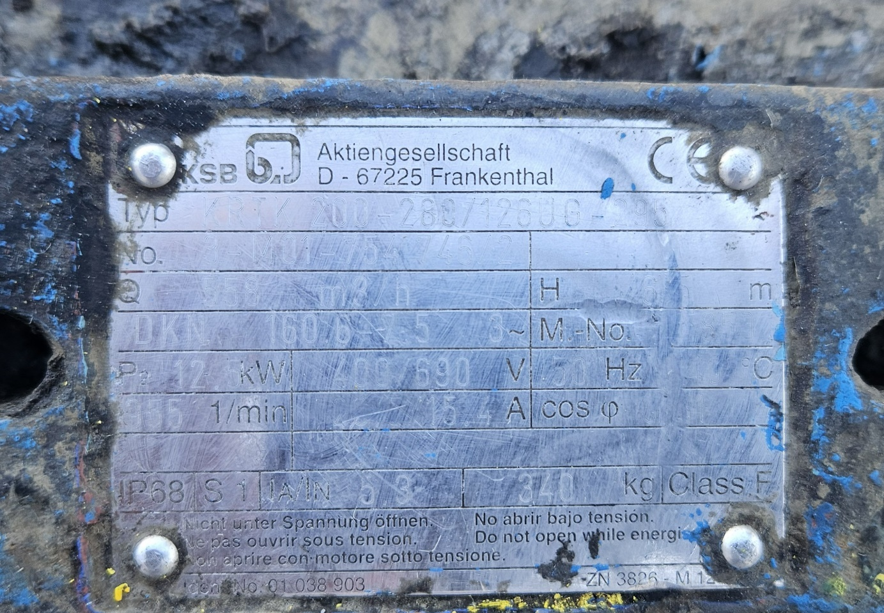
22012

